**Manual de QlikView**

Creamos nuestro primer archivo

* Archivo
* Nuevo

O click en el icono Nuevo

Click en Nuevo

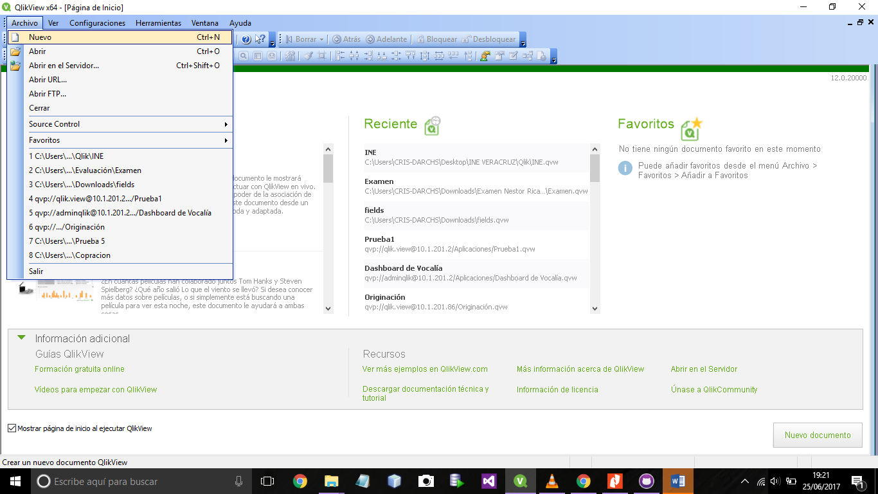

Configuramos nuestro entorno o documento

Click en Propiedades del documento

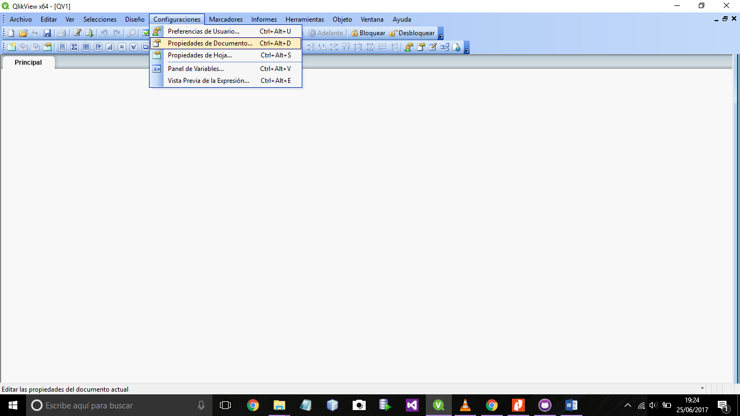

Activamos la casilla generar archivos log cuyo objetivo es cada vez que ejecutemos el script el archivo log se genere y cargue nuestro script nuevamente y dar compresión alta y aplicamos y aceptamos

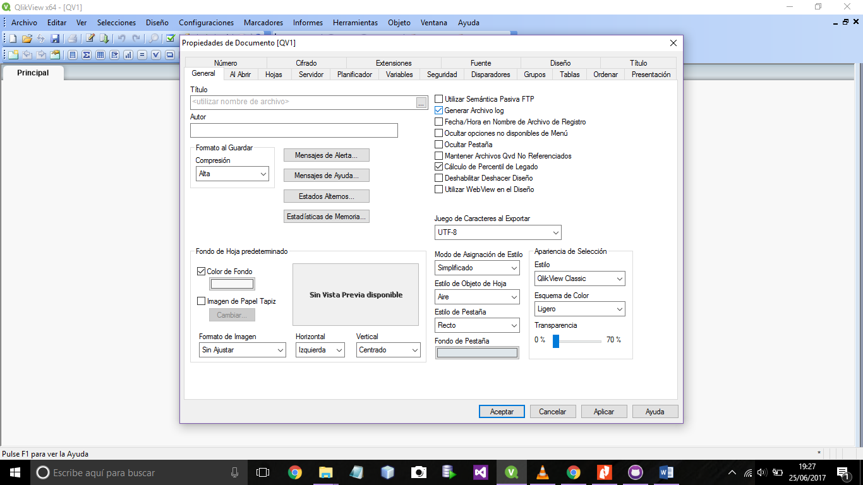

Click en Preferencias de usuario

Activar la casilla Generar Archivo Log

Damos click en configuraciones y preferencias de usuario

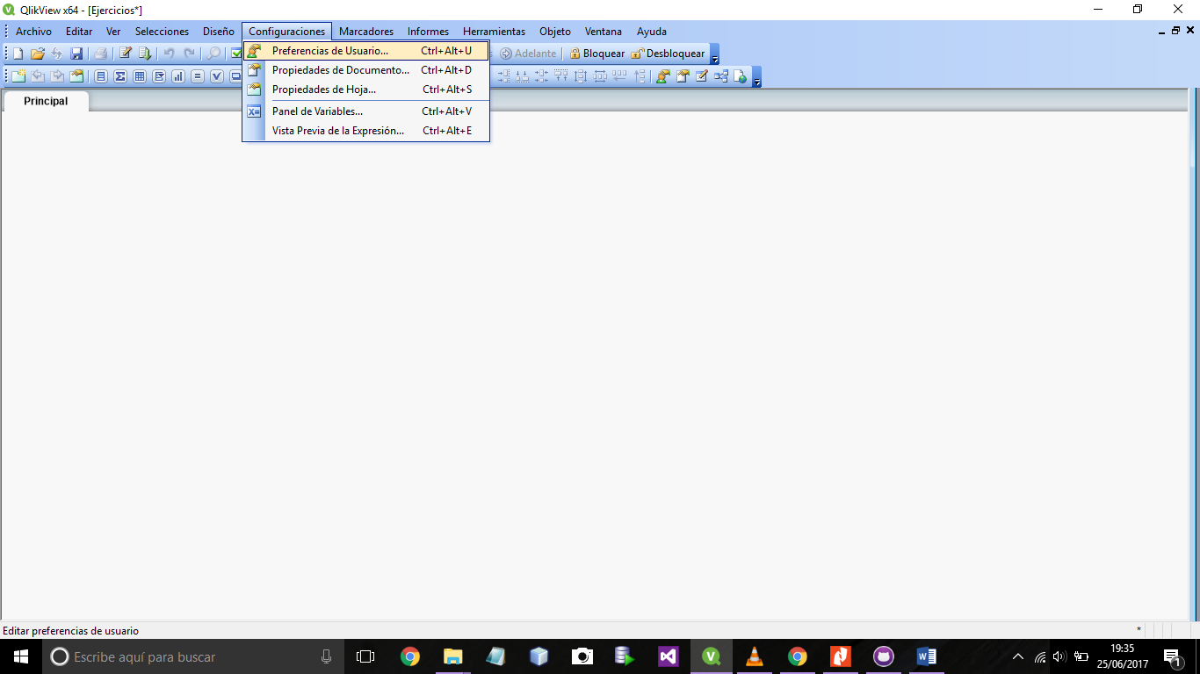

Nos dirigimos a la pestaña guardar y activamos la casilla guardar antes de recargar cuyo objetivo es para no perder la información y activamos la casilla utilizar Backup y mantenemos los 2 últimos ejemplos para tener 2 respaldos previos a lo que se ha realizado, aplicamos y guardamos

Click en la pestaña guardar

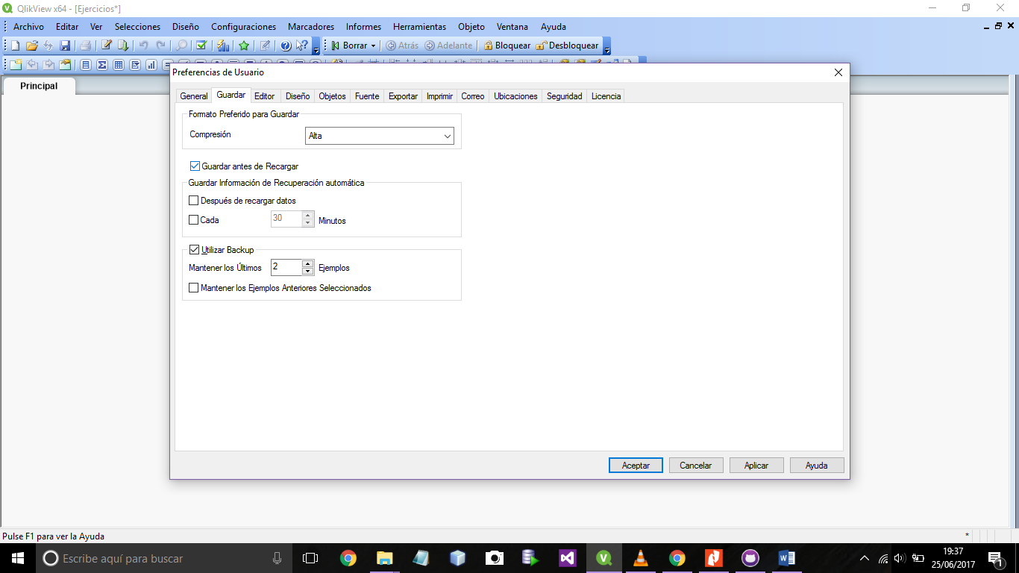

Activar la casilla Utilizar Backup

Activar la casilla Guardar antes de recargar

Click en el icono Editor de script

Click en Editor de script

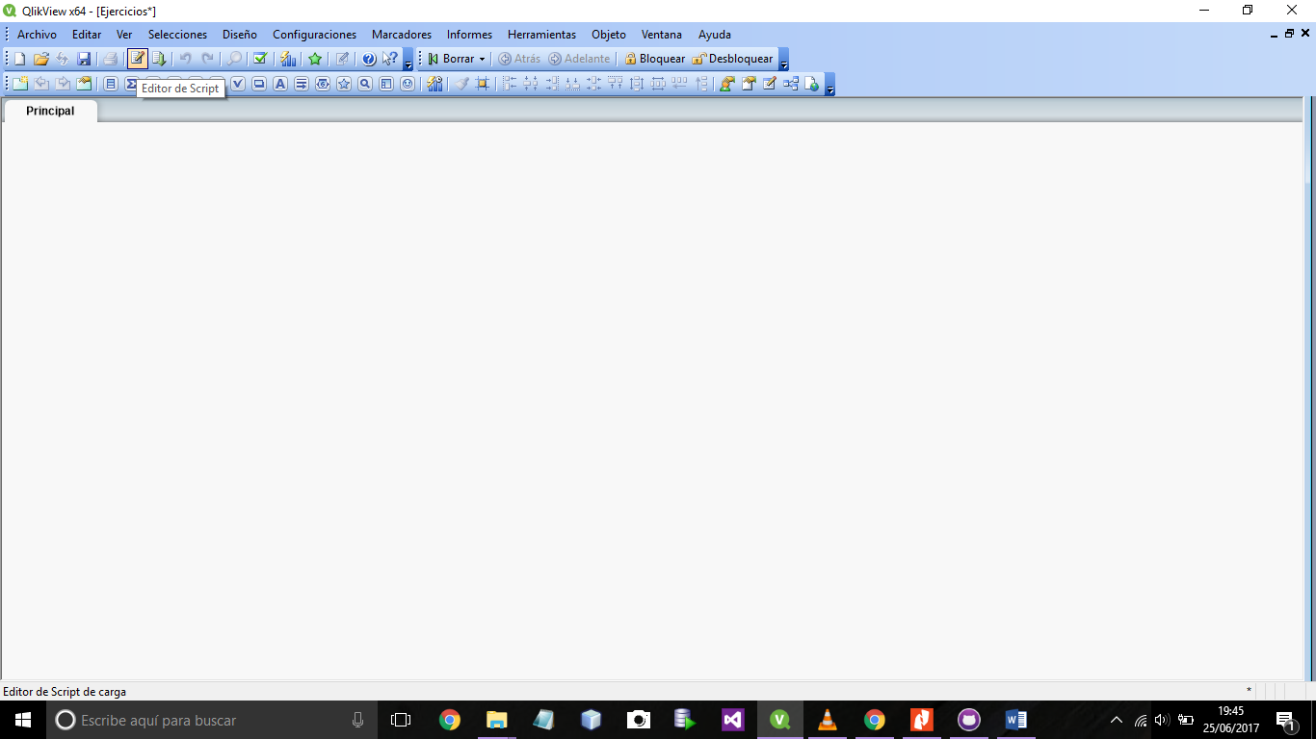

Saldrá la siguiente ventana, escogemos el tipo de base de datos y damos click en conectar

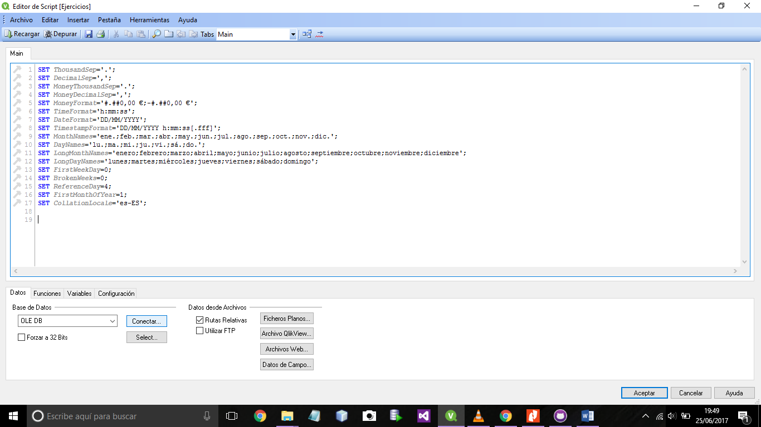

Click en Conectar

Seleccionamos la primera opción y damos click en siguiente

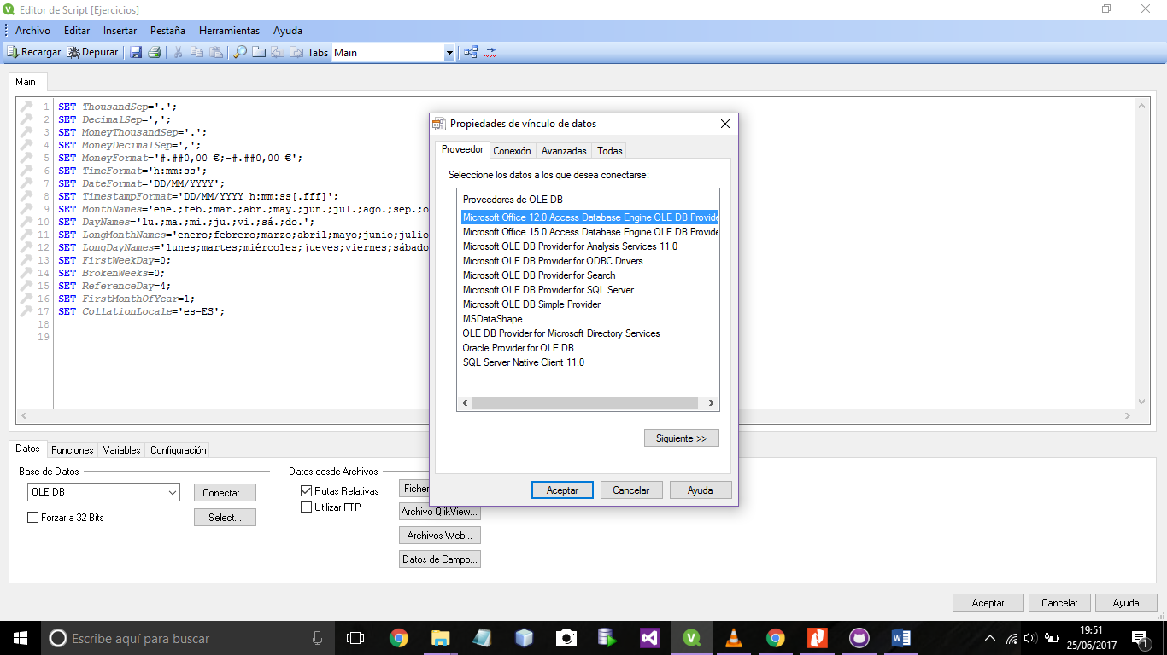

Seleccionar

Agregamos la ruta de la base de datos a conectar y probamos la conexión y nos sale un mensaje de conexión satisfactoria 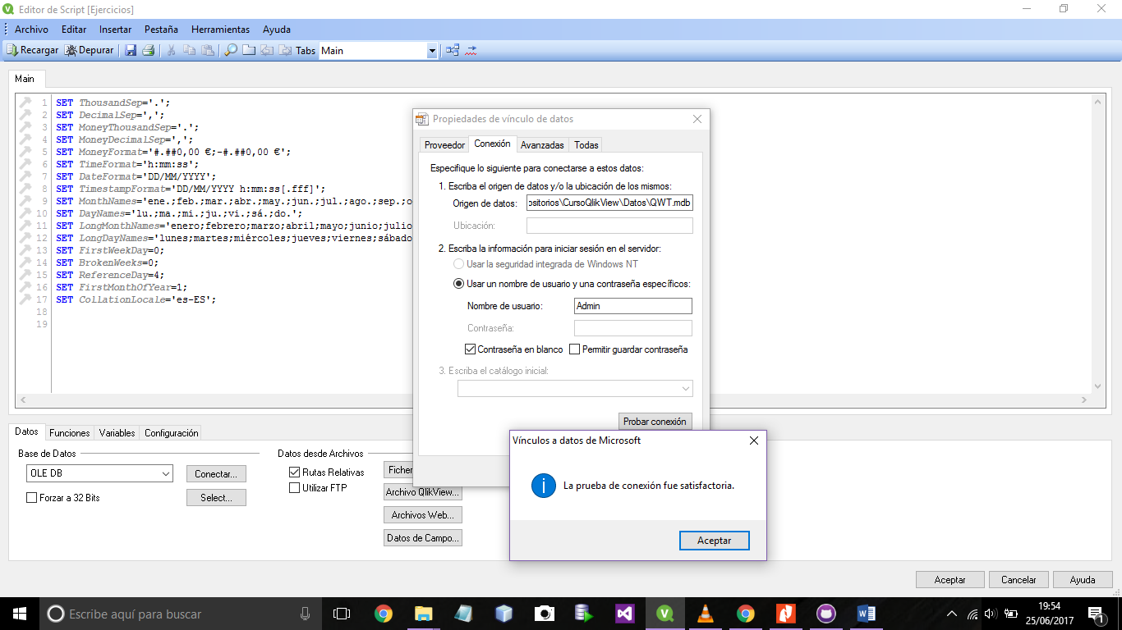

Nos sale la siguiente cadena de conexión de bd y damos click en aceptar y guardamos nuestro archivo

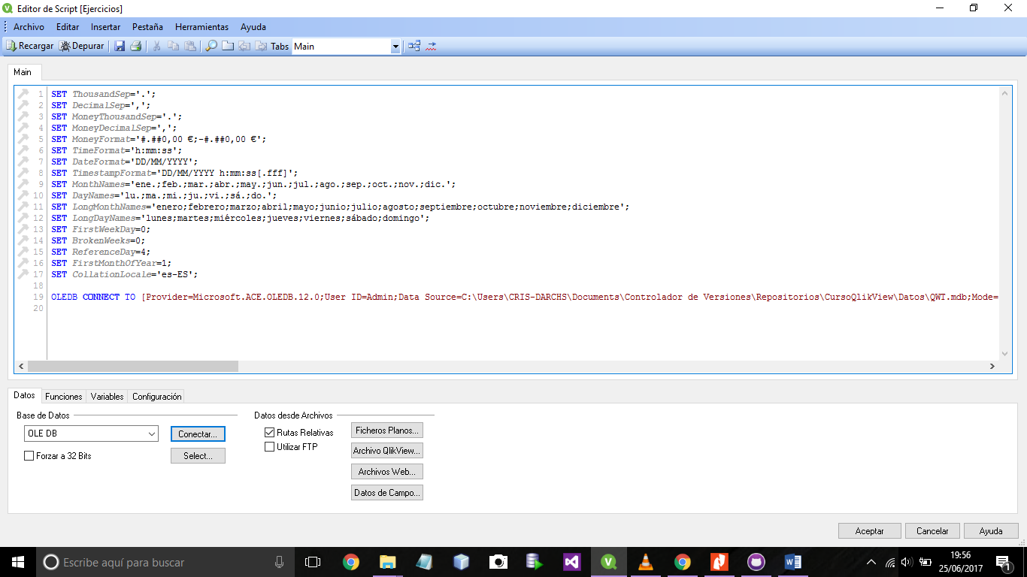

Nos vamos a editor de script y damos click en la opción select para poder ver todas las tablas que se encuentran en la base de datos de Access

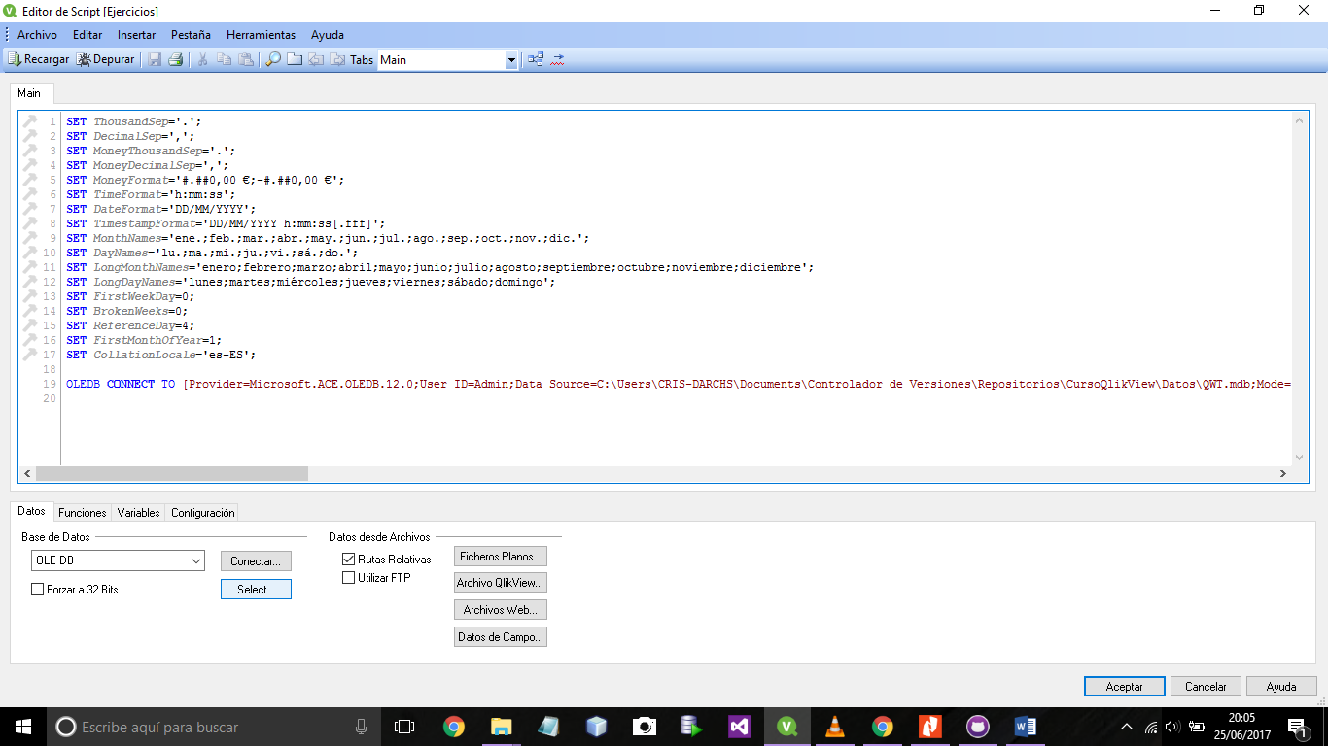

Seleccionar

Nos saldrá la siguiente ventana, si damos doble click en las tablas mostrara una vista previa de la tabla para ver el contenido

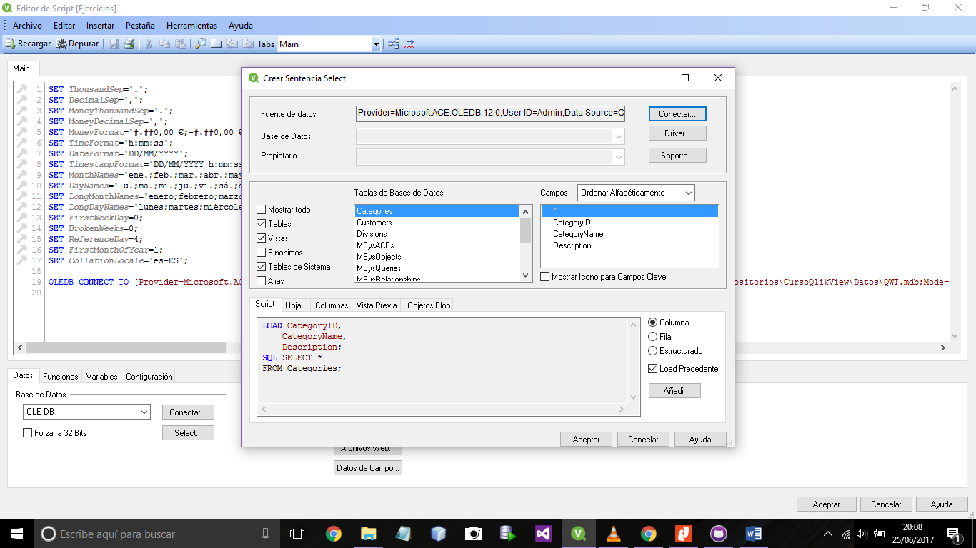

Columnas

Tablas

Escogemos la tabla Customers y activamos la casilla Load precedente para ver el nombre de las columnas que tiene dicha tabla y damos click en aceptar

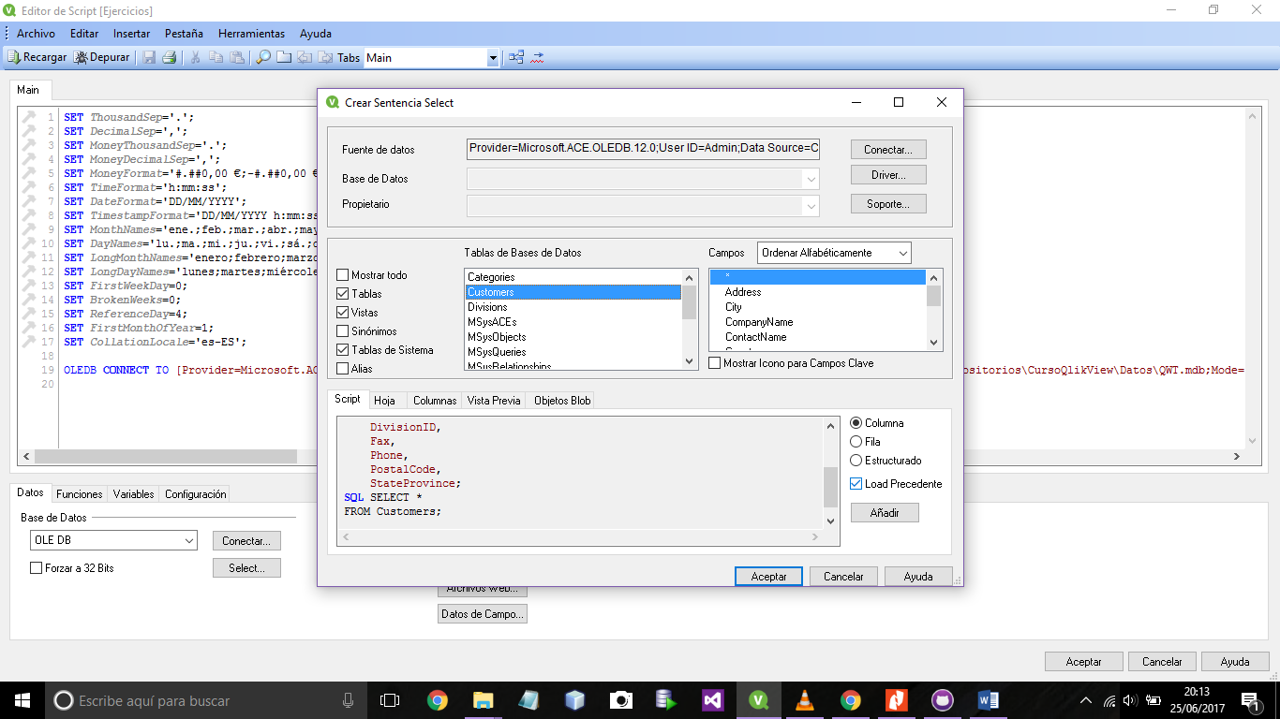

Saldrá la siguiente ventana con el script de customers, por regla hay que separar los códigos de la tablas en pestañas para no perderse en el código, también para nombrar una tabla hay que agregar el nombre antes de la palabra LOAD y agregamos 2 puntos para visor de tablas podamos distinguirla de las demás tablas cargadas, damos click en guardar y recargar

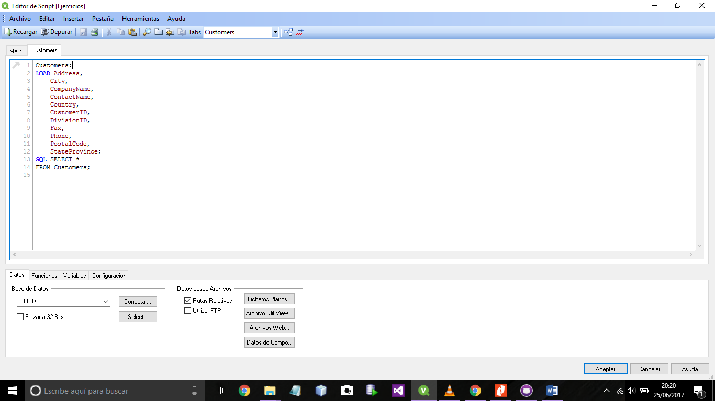

Así sucesivamente agregamos las demás tablas que ocuparemos en este curso, agregamos una nueva pestaña con el nombre de las tablas a ocupar.

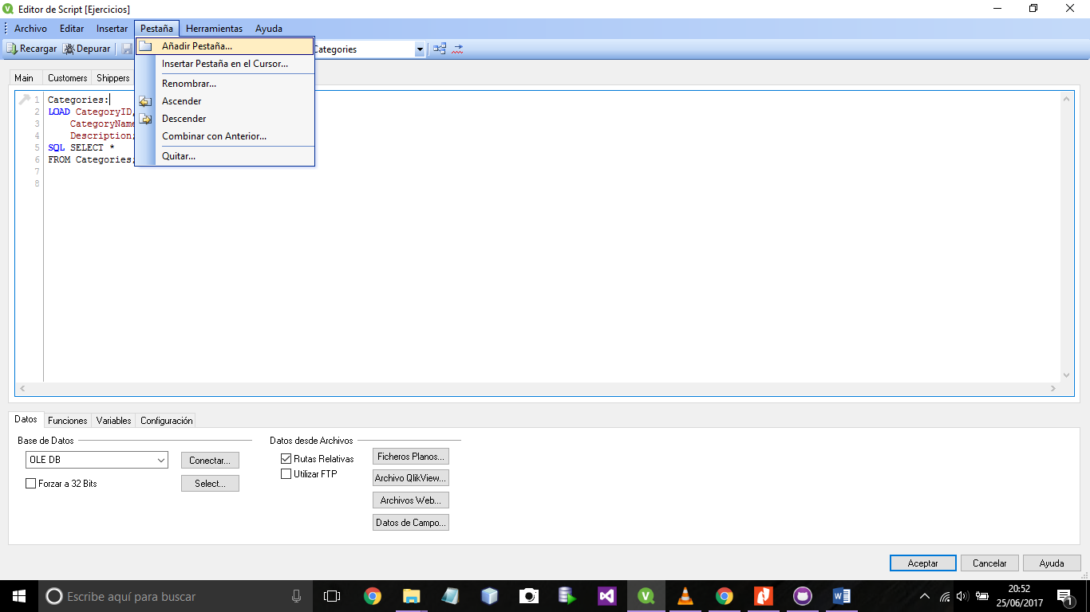

En la pestaña Orders hacemos una operación con las columnas para calcular el LINESALESAMOUNT que obtiene multiplicando el precio por la cantidad por (1-descuento)

Video 6 y 7

